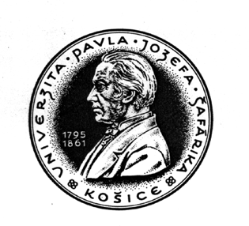

Univerzita Pavla Jozefa Šafárika v Košiciach
Lekárska fakulta, Trieda SNP č. 1, 040 11 Košice

MŠ SR, MZ SR, Rektorát UPJŠ
členom komisie ......................................................
oponentom .............................................................
všetkým členom komisie ........................................
všetkým lekárskym fakultám v SR a ČR
zainteresovaným pracoviskám, uchádzačom

KOŠICE
3540/2008–Vv 26. marca 2008

OZNÁMENIE

Podľa ustanovenia §109 ods. 1 zákona č. 131/2002 Z. z. o vysokých školách a o zmene a doplnení niektorých zákonov v znení neskorších predpisov Vám oznamujeme, že

dňa 7. mája 2008 (streda)

sa v zasadacej miestnosti Vedeckej rady LF UPJŠ, Trieda SNP č. 1 v Košiciach, uskutočnia obhajoby dizertačných prác:

o 14.00 hod. MUDr. Michal CHYLA, externý študent doktorandského štúdia na
II. chirurgickej klinike LF UPJŠ a FN L. P. v Košiciach
Téma: Liečba porúch srdcového rytmu kardiostimuláciou – pohľad chirurga
Oponenti: prof. MUDr. Július Mazuch, DrSc.
prof. MUDr. Igor Riečanský, CSc.
doc. MUDr. Milan Schnorrer, CSc.

o 15.00 hod. MUDr. Jana KAŤUCHOVÁ, externá študentka doktorandského štúdia na I. chirurgickej klinike LF UPJŠ a FN L. P. v Košiciach
Téma: Sledovanie krátkodobých a dlhodobých výsledkov u pacientov po resekčných výkonoch pankreasu
Oponenti: prof. MUDr. Juraj Pechan, CSc.
prof. MUDr. Peter Kothaj, CSc.
doc. MUDr. Dušan Mištuna, PhD., mim. prof.

Práce sú vystavené na Referáte pre vedu a výskum LF UPJŠ v Košiciach, kde je možné zaslať i prípadné pripomienky. Účasť členov komisie je nutná! Bez prítomnosti oponentov sa obhajoby nemôžu uskutočniť!

Cestovné za použitie cestného motorového vozidla alebo lietadla sa refunduje len vo výške zodpovedajúcej cene cestovného lístka hromadného prostriedku diaľkovej dopravy (autobus, vlak) v zmysle zákona č. 283/2002 Z. z. o cestovných náhradách.

prof. MUDr. Jaroslav Siman, CSc., v. r.
predseda SOK pre obhajoby dizertačných prác
vo vednom odbore 51-08-9 Chirurgia
Vybavuje: Ing. Drotárová, tel. č.: 055/640 4618

